《数据结构》实验报告

姓名： 高心阳 | 学号： 084623237
班级： 计算机232 | 日期： 2024/10/16
程序名： 二叉树

上机实验的问题和要求：
设计一个程序来对二叉树进行操作，具体功能要求如下：
- 通过输入带虚结点（用#表示）的前序序列来生成一棵二叉树（参考实验课本的验证实验）。
- 按前序序列顺序输出只有一个孩子的结点。
- 求解二叉树的镜像并输出（交换左右孩子）。
- 求解二叉树的高度并输出

程序设计的基本思想，原理和算法描述：
（分析问题中的数据及数据元素之间的关系，确定选择何种逻辑结构；再根据操作特点分析选择何种存储结构，最后再具体分析每个功能，看需要用到哪些基本操作，如何用基本操作组合出该功能。）
BinaryTree()无参构造函数
~BinaryTree()析构函数
PreOrder()通过递归调用自身完成前序遍历
InOrder()通过递归调用自身完成中序遍历
PostOrder()通过递归调用自身完成后序遍历
ShowSingleChildNodes()通过递归调用自身完成展示单孩子节点
Mirror()通过递归调用自身完成镜像二叉树
GetHeight()通过递归调用自身完成获取二叉树高度（深度）

源程序及注释（将代码直接复制于此）：
BinaryTree.h
#pragma once
#include <iostream>
using namespace std;
/*
创建时间：2024/10/15
内容：创建二叉树类
*/

struct BinaryNode {
char data;
BinaryNode* lchild, * rchild;
};

class BinaryTree {
public:
BinaryTree() { root = Creat(root); }//无参构造函数
~BinaryTree() { Release(root); }//析构函数
void PreOrder() { PreOrder(root); }//前序遍历
void InOrder() { InOrder(root); }//中序遍历
void PostOrder() { PostOrder(root); }//后序遍历
void ShowSingleChildNodes() { SingleChildNodes(root); }//展示单孩子节点
void Mirror() { Mirror(root); }//镜像二叉树
void GetHeight() { cout<<GetHeight(root); }//获取二叉树高度（深度）
private:
BinaryNode* root;
BinaryNode* Creat(BinaryNode* bt);
void Release(BinaryNode* bt);
void PreOrder(BinaryNode* bt);
void InOrder(BinaryNode* bt);
void PostOrder(BinaryNode* bt);
void SingleChildNodes(BinaryNode* bt);
void Mirror(BinaryNode* bt);
int GetHeight(BinaryNode* bt);
};

BinaryNode* BinaryTree::Creat(BinaryNode* bt)
{
//采用前序序列输入二叉树，#代表该结点无数据，即为空
char ch;
cout << "请输入一颗二叉树的结点数据" << endl;
cin >> ch;
if (ch == '#')return NULL;
else {
bt = new BinaryNode;
//前序序列实现部分
bt->data = ch;
bt->lchild = Creat(bt->lchild);
bt->rchild = Creat(bt->rchild);
}
return bt;
}

void BinaryTree::Release(BinaryNode* bt)
{
//采用后序序列遍历删除各个节点
if (bt != NULL) {
Release(bt->lchild);
Release(bt->rchild);
delete bt;
}
}

void BinaryTree::PreOrder(BinaryNode* bt)//前序遍历
{
if (bt == NULL)return;
else {
cout << bt->data << " ";
PreOrder(bt->lchild);
PreOrder(bt->rchild);
}
}

void BinaryTree::InOrder(BinaryNode* bt)//中序遍历
{
if (bt == NULL)return;
else {
InOrder(bt->lchild);
cout << bt->data << " ";
InOrder(bt->rchild);
}
}

void BinaryTree::PostOrder(BinaryNode* bt)//后序遍历
{
if (bt == NULL)return;
else {
PostOrder(bt->lchild);
PostOrder(bt->rchild);
cout << bt->data << " ";
}
}

void BinaryTree::SingleChildNodes(BinaryNode* bt)//输出单孩子节点的节点数据
{
if (bt == NULL)return;
if (bt->lchild == NULL && bt->rchild != NULL ||
bt->rchild == NULL && bt->lchild != NULL) {
cout << bt->data << " ";
}
SingleChildNodes(bt->lchild);
SingleChildNodes(bt->rchild);
}

void BinaryTree::Mirror(BinaryNode* bt)//镜像二叉树
{
if (bt == NULL)return;
else {
swap(bt->rchild, bt->lchild);
Mirror(bt->rchild);
Mirror(bt->lchild);
}
}

int BinaryTree::GetHeight(BinaryNode* bt)//获取二叉树高度（深度）
{
if (bt == NULL)return 0;
else {
int lheight = GetHeight(bt->lchild);
int rheight = GetHeight(bt->rchild);
return max(lheight, rheight) + 1;
}
throw"获取高度时产生未知错误\n";
return 0;
}

BinaryTree_main.h
#include <iostream>
using namespace std;
#include "BinaryTree.h"

int main() {
BinaryTree T;
cout << "---------前序遍历---------" << endl;
T.PreOrder();
cout << endl;
cout << "---------中序遍历---------" << endl;
T.InOrder();
cout << endl;
cout << "---------后序遍历---------" << endl;
T.PostOrder();
cout << endl;
cout << "前序输出只有一个孩子的结点" << endl;
T.ShowSingleChildNodes();
cout << endl;
cout << "---------镜像并前序输出---------" << endl;
T.Mirror();
T.PreOrder();
cout << endl;
cout << "---------输出高度---------" << endl;
T.GetHeight();
cout << endl;
return 0;
}

运行输出结果：
（可以将运行结果抓图贴至此处）
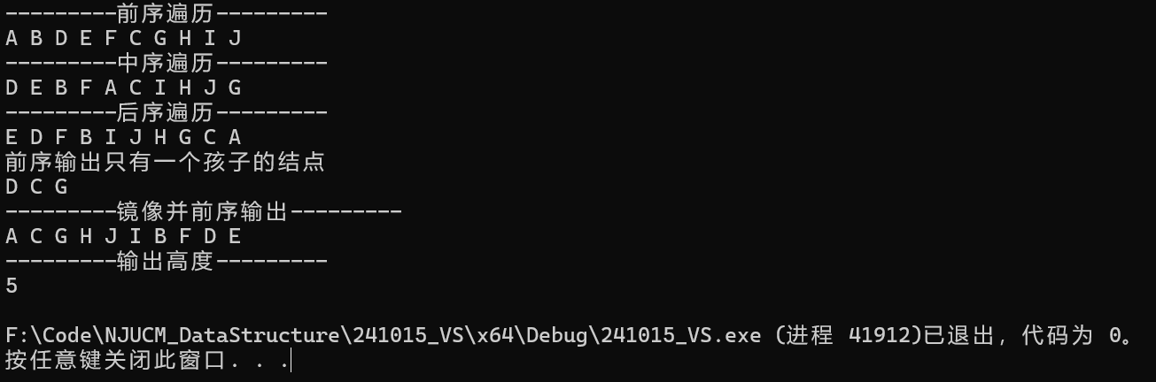

调试和运行程序过程中产生的问题及采取的措施，吸取的经验教训：

无

对算法的时间和空间复杂度进行分析并提出改进设想：
BinaryTree()O(n)
~BinaryTree()O(n)
PreOrder()O(n)
InOrder()O(n)
PostOrder()O(n)
ShowSingleChildNodes()O(n)
Mirror()O(n)
GetHeight()O(n)

对数据结构教学的意见和建议：
无

